Čestné prohlášení o splnění základních kvalifikačních
předpokladů

dle § 53 odst. 1 písm. j) zákona č. 137/2006 Sb., o veřejných zakázkách, ve znění pozdějších předpisů (dále jen „zákon“)

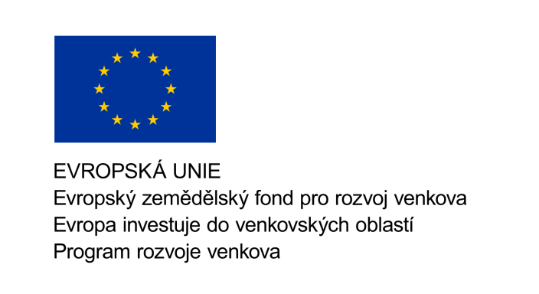
Zadavatel: | Česká republika – Státní pozemkový úřad,  Krajský pozemkový úřad pro Jihočeský kraj,  Pobočka Tábor
Sídlo: | Husovo nám. 2938, 390 02 Tábor
Zastoupený: | Ing. Davidem Mišíkem, vedoucím Pobočky Tábor
IČO: | 01312774
DIČ: | CZ 01312774

Název veřejné zakázky: | Vypracování návrhu Komplexních pozemkových úprav v k. ú. Babčice, Domamyšl, Malešín u Vodice, Vodice u Tábora
Sp. značka / evid. číslo VZ | 2VZ1680/2016-505207
Druh zadávacího řízení: | Otevřené řízení

Já, níže podepsaný statutární orgán/člen statutárního orgánu

Obchodní firmy/ Jméno a příjmení:
se sídlem/s místem podnikání, popř. místem trvalého pobytu:
IČ:

jako subdodavatel uchazeče o nadlimitní veřejnou zakázku na služby s názvem „Vypracování návrhu Komplexní pozemkové úpravy v k.ú. Babčice, Domamyšl, Malešín u Vodice, Vodice u Tábora“ prohlašuji, že tento subdodavatel

– není veden v rejstříku osob se zákazem plnění veřejných zakázek

V………………………….. dne ……………………………..

…………………………………………
Titul, jméno, příjmení, funkce a podpis osoby
oprávněné jednat jménem či za subdodavatele

